2021年甘肃省体育行业职业技能大赛游泳
指导游泳救生竞赛项目比赛方式和规则

一、理论知识竞赛
参照体育行业国家职业资格鉴定考试标准。闭卷机考时间 60分钟。
二、50米自由泳带救生浮标技能竞速

（一）示意图:



50 米

2.5 米

（二）动作规定:

参赛运动员，救生浮标项圈背带穿戴肩背，出发平台站立，一手拿浮标垂直放置体侧(浮标端触及平台地面)，等侍，静止；“出发信号”发出后，使用鱼跃浅跳式(按游泳救生员国家职业技能鉴定考核实施细则标准)，将浮标抛在持浮标手的体侧，入水后迅速抬头出水面，浮标身后拖带，自由泳快速游进，终点触壁。

（三）犯规条款：
1、“出发信号”发出前(未鸣枪)，就做抛出浮标和出发起跳动作、出发抢跳。
2、终点未触壁。

（四）器材标志：
救生浮标，浮标长0.875-1米，宽0.15米，厚0.1米，系有一条长约 2 米的绳索，绳索连接一条 1.2 米的项圈背带。
三、100米3种拖带方式施救技能接力（团体）

（一）示意图：



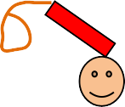
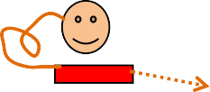
2.5 米
50 米
25 米

（二）运行规定：
假扮溺水者必须全程固定，不得交换。扮演三种溺水情形(见下)。
第1棒，起点，将救生浮标项圈背带穿戴肩背，出发平台站立，一手拿浮标垂直放置体侧(浮标端触及平台地面)，等侍，静止。“出发信号”发出后，鱼跃浅跳式(按游泳救生员国家职业技能鉴定考核实施细则标准)，将浮标抛在持浮标手的体侧，入水后迅速抬头出水面，浮标身后拖带，抬头爬泳快速游进 25米到达溺水者处(溺水者在赛前戴好统一下发的泳帽，泳帽赛后要回收，比赛前下水 25米处，统一规定在前进方向左侧泳道线旁)，等待。用救生浮标施救意识清醒的溺水者，让溺水者抓抱浮标(不得抓绳索)，拖带 25米。拖带过程，溺水者必须双手抓抱浮标，允许用打腿方式配合第1 棒游进。到达 50 米时，在溺水者抓池壁后，再移交浮标。待第 2 棒下水后再配合移交溺水者。
第2棒，50米平台上等待，接浮标后，穿好项圈背带再下水，接住溺水者，用救生浮标施救晕厥昏迷的溺水者(按游泳救生员国家职业技能鉴定考核实施细则标准)。溺水者后方 位，借浮标浮力双手由溺者后背经腋下控制溺水者(口鼻朝上露出水面)， 拖带时，浮标置于自己胸前并穿过腋下，并使浮标在溺水者背部腋下位， 使溺水者头部露出水面并侧在一边(施救者头部不可置于溺水者头部正后方)，拖带 25米，拖带过程溺水者不得做任何手臂和腿部配合游进动作；配合第 3 棒完成移交溺水者(不移交浮标，第 2 棒水中稍有停留，再跟游回终点，交还救生浮标，不得影响本队或他队的比赛)。
第3棒，比赛前和溺水者同时下水，在 75 米附近处(统一规定在前进方向左侧泳道线旁)，等待。与第 2棒完成水中交接溺水者后(不移交救生浮标)，用徒手、托腋或夹胸方式施救晕厥昏迷的救溺水者(按游泳救生员国家职业技能鉴定考核实施细则标准)。用双手托腋反蛙泳/仰泳、或用夹胸反蛙泳腿/侧泳腿(发挥个人擅长技能)，拖带 25米，拖带中溺水者口鼻必须露出水面(夹胸手不能压迫其颈动脉)，拖带过程溺水者不得做任何手臂和腿部配合游进动作；到达终点时，第3棒触壁。

（三）犯规条款：
1、第1棒：“出发信号”发出前(未鸣枪)，就做抛出浮标和出发起跳动作、出发抢跳。
2、溺水者不是双手抓抱浮标、抓绳索、手臂参与配合第 1棒游进。
3、50米处溺水者未抓池壁、或在溺水者未抓池壁前就开始移交浮标。
4、第2棒：还未穿戴浮标项圈背带，就已进入水中。
5、未按游泳救生员国家职业技能鉴定考核实施细则标准，对晕厥昏迷溺水者放置浮标或拖带。
6、溺水者手臂或腿部参与配合第2棒的游进。
7、第3棒：未按游泳救生员国家职业技能鉴定考核实施细则标准，对晕厥昏迷溺水者拖带。
8、溺水者口鼻没入水中、或溺水者手臂或腿部参与配合第 3棒的游进。
9、到达终点时，第3棒触壁前松开溺水者、或未触壁。

（四）器材标志：
救生浮标，浮标长0.875-1米，宽0.15米，厚0.1米，系有一条长约 2 米的绳索，绳索连接一条 1.2 米的项圈背带。

四、50 米蛙泳潜泳过障碍技能竞速

（一）示意图：




12 米
5 米
5米7米
50 米
2.5 米

（二）动作规定：
出发平台站立，等侍，静止；“出发信号”发出后，起跳出发，全程蛙泳。出发后，在 12米处障碍网前，头某一部分必须露出水面；再以蛙泳的潜泳姿势从障碍网下通过，允许长划臂；并在障碍网后 5米区域内，头某一部分必须出水面，恢复水面蛙泳；同样方式潜泳过 38米处障碍网，恢复水面蛙泳；到达终点双手同时触壁。

（三）犯规条款：
1、“出发信号”发出前(未鸣枪)，就做出发起跳动作、出发抢跳。
2、全程未采用蛙泳泳式。
3、12米处障碍网前，头的某一部分未露出水面。
4、未以蛙泳的潜泳姿势从障碍网下通过、或从障碍网上通过。
5、通过障碍网后，头某一部分在5米区域外才露出水面。
6、到达终点时未双手同时触壁。
（四）器材标志：
障碍网，网高 0.7米(±0.01米)，网宽2.4米(±0.03米)，框架内部包含网格或其他足以阻碍运动员穿越的障碍物，网格颜色与水对比清晰可见。障碍网放置在12米和38米两处泳道线上固定，10条泳道一字排列。
标志布条系在每条泳道线上，距离障碍网后5米的位置，是即各泳道线上2根，分别在17米和43米处。
五、游泳教学指导竞赛

（一）运行规定：
按游泳指导员国家职业技能鉴定考核实施细则标准。赛前12人均都报到。赛前集中封闭式管理，教学口哨、特殊教具等自备，不得携带手机、资料等。
临场抽取出场序号，抽取题签，题签涉及初级和中级内容，独立准备。10 分钟现场教学。

场地器材：
池岸区域 10 米×5 米、浅水池区域 10 米×10 米。假扮
学员 6 名。备有教学浮板 6 块、救生竿 1 根。

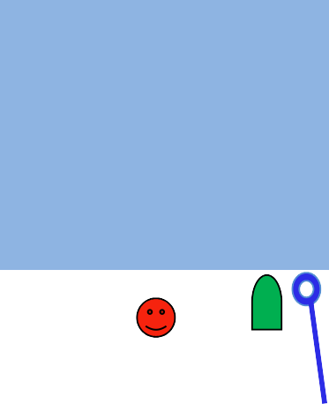
浅水教学区域







六、心肺复苏+除颤仪竞赛

（一）运行规定：
按游泳救生员国家职业技能鉴定考核实施细则标准。赛前集中封闭式管理，以游泳教学指导竞赛出场序号，在完成教学指导竞赛后，直接进入 CPR+AED竞赛。CPR 进行5个 30:2，5分钟内完成 CPR+AED 循环。

（二）场地器材：
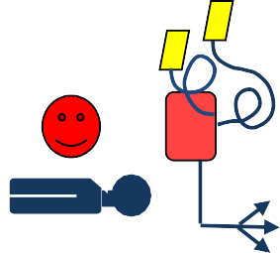
备有CPR模拟人、AED除颤仪；酒精棉球或1次性专业消毒膜、废物框、地垫。
AED
CPR
电源







